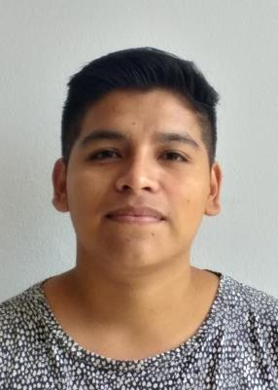

**HUALLPA FERROA ALEXIS**

CONTACTO

996943077



[alexis.huallpa96@gmail.com](mailto:alexis.huallpa96@gmail.com)

Mz “C” Lt 13 Urb.Horizonte Azul Av. Los Alisos- SMP

9 de Mayo de 1996

DNI: 76541596

EDUCACIÓN

## UNIVERSIDAD NACIONAL MAYOR DE SAN MARCOS

*2015-Actualidad*

Economía Pública (9no ciclo)

**CEPS UNI**

# *2019*

Excel (Avanzado)

## UNIVERSIDAD NACIONAL MAYOR DE SAN MARCOS

ESTUDIOS ADICIONALES

*(ENERO 2018-MARZO 2018)*

CURSO DE HERRAMIENTAS INFORMATICAS)

(Word, Power-Point)(Avanzado)

## GRUPO IDDEA

*(DICIEMBRE 2017-ENERO 2018)*

STATA (BÁSICO)

(*MAYO2020 OCTUBRE2020*) SQL (INTERMEDIO)

Experiencia

*(JUNIO 2019 - JULIO 2019)*

Asesor de Ventas en Moragatel (Claro)